Акция «Дети России»

Селивановский филиал ГАУ ВО ЦППМС принял участие в проведении мероприятий в рамках 1 этапа профилактической операции «Дети России» с 3 по 12 апреля 2023 года.

Мероприятия проведены педагогом-психологом Селивановского филиала с обучающимися МБОУ «Красногорбатская СОШ» с целью предупреждения распространения наркомании, повышения осведомленности обучающихся о последствиях потребления наркотиков.

В рамках акции с обучающимися проведены индивидуальные беседы по вопросу профилактики курения вейпов.

Педагогом-психологом был организован просмотр видеороликов для обучающихся 8 и 9 классов на тему: «Секреты манипуляции табака», «О вреде курения вейпов».

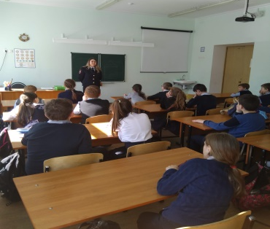
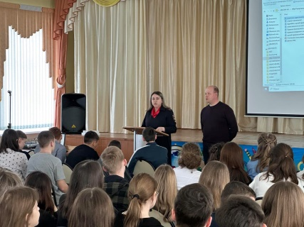
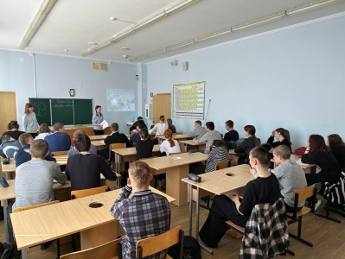

Просмотр видеороликов Беседа с инспектором ПДН Солдатовой Я.Г. Встреча со старшим лейтенантом Кузнецовым Д.С.

Совместно со школьной медицинской сестрой Ершовой Е.Е. обучающимся 7 класса педагогом-психологом прочитана лекция «О вреде курения».

Для обучающихся 6-10 классов совместно с инспектором ПДН, старшим лейтенантом Солдатовой Я.Г. и педагогом-психологом организован лекторий «Профилактика правонарушений среди несовершеннолетних».

С обучающимися 6-10 классов педагогом-психологом совместно со старшим лейтенантом, специалистом по наркотикам Кузнецовым Д.С. проведена беседа «Профилактика наркомании среди несовершеннолетних».

